回望来路 坚定前行
——中机质协党支部的西柏坡红色旅程
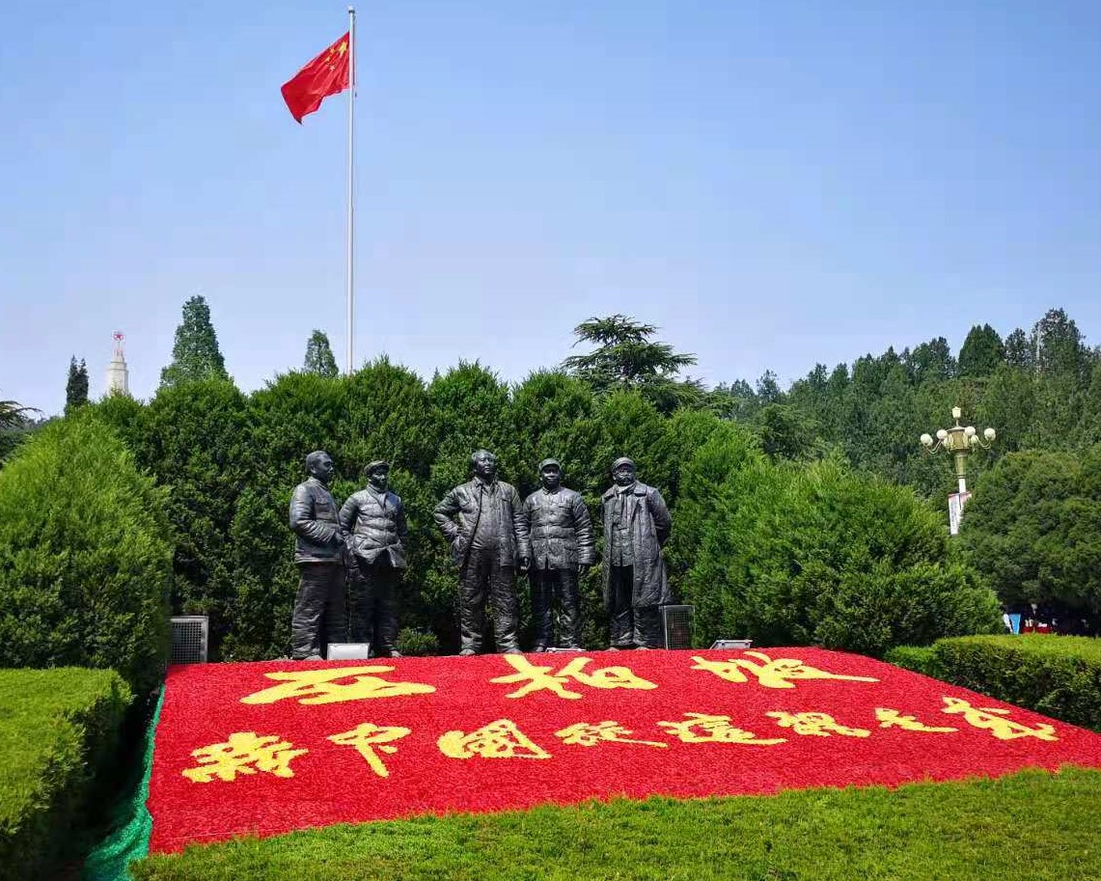
4月23日下午，中机质协支部11名党员和干部驱车前往西柏坡革命圣地，参观了西柏坡纪念馆。
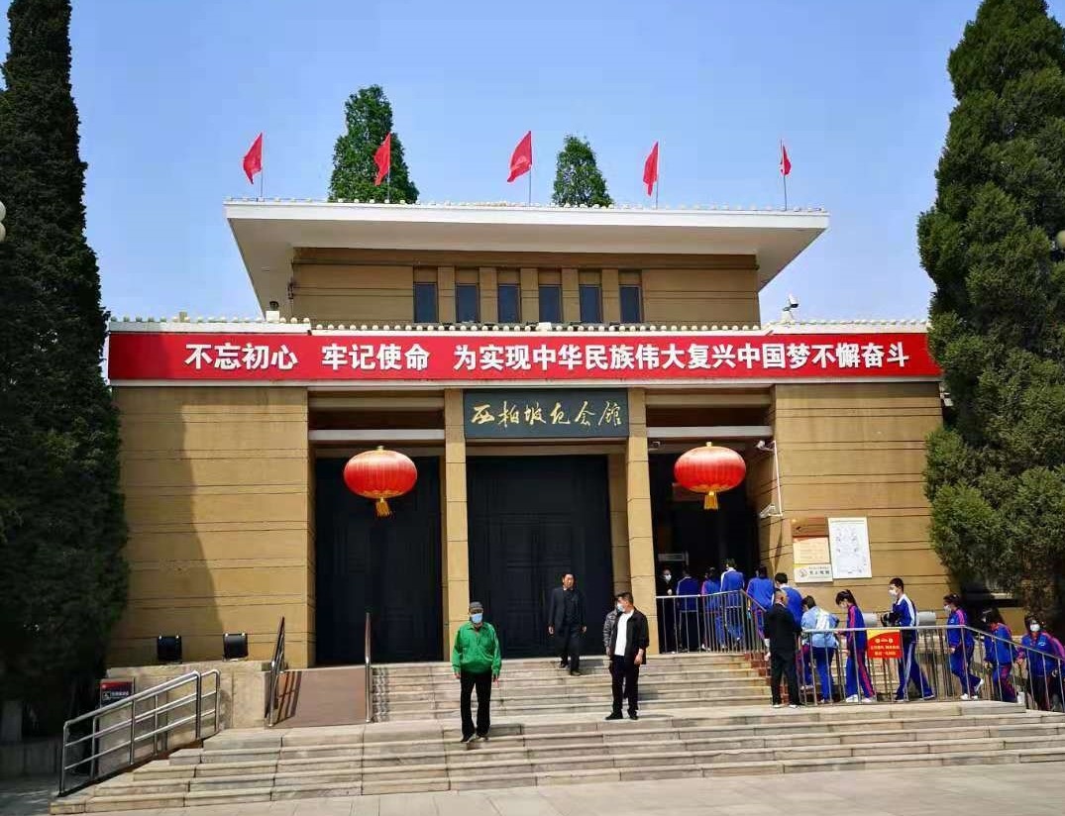
西柏坡——坐落于河北省平山县太行山脉上的一个普通小村庄，因为“新中国从这里走来”而变得不再普通。70余年前，一群衣着朴素的共产党人在这里运筹帷幄、艰苦奋斗，开创了新中国的历史伟业，也孕育、沉淀了历久弥新的西柏坡精神—“赶考”精神。今年是“十四五”开局之年，我国将开启全面建设社会主义现代化国家新征程、向第二个百年奋斗目标进军。在历史的交汇点上，回望来路，不忘初心，汲取前行的力量，就有着特殊的意义。
70余年来，一代又一代共产党人接续奋斗、“赶考”不怠，取得了举世瞩目的伟大成就，中华民族的伟大复兴来日可期。在新的征程中，中国机械工业肩负着“全面提高机械工业产品质量”的历史使命，这就需要我们大力弘扬以“两个务必”为核心的西柏坡精神，不忘初心、牢记使命，“咬定青山不放松”，上下同心、齐心协力，为机械强国、质量强国建设努力奋斗。
作为中机质协党史学习教育的重要组成部分，西柏坡红色之旅圆满完成了预期的目标计划。参观学习之后，全体党员交流了学习体会，深感通过学习党史、接收红色教育，更加坚定了政治信念。新时代中国特色社会主义要在奋勇开拓中前进，我们要凝聚力量、牢记使命、奋发有为、砥砺前行，为民族复兴贡献力量。

中国机械工业质量管理协会
2021年4月25日
